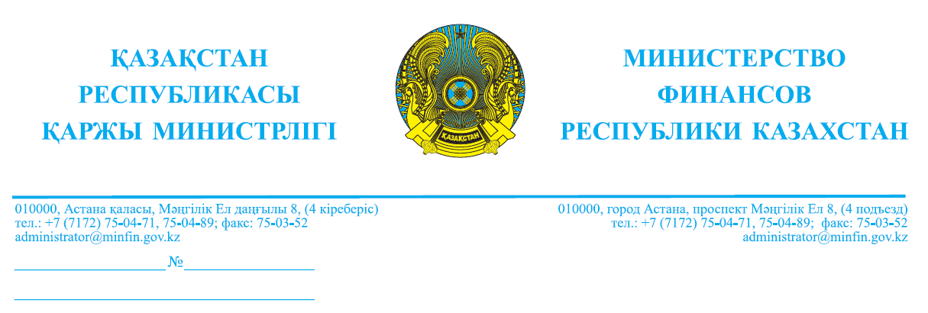
Профессиональная организация бухгалтеров «Учет»

Министерство финансов Республики Казахстан (далее – Министерство), рассмотрев обращение от 6 декабря 2022 года № 151, сообщает.
Нормативными правовыми актами, регулирующими сертификацию профессиональных бухгалтеров, являются:
- Приказ Заместителя Премьер-Министра РК – Министра финансов РК от 25 июня 2014 года № 291 «Об утверждении Правил проведения сертификации кандидатов в профессиональные бухгалтеры» (далее – Приказ № 291);
- Приказ Заместителя Премьер-Министра Республики Казахстан - Министра финансов Республики Казахстан от 25 июня 2014 года № 290 «Об утверждении Правил повышения квалификации профессиональных бухгалтеров» (далее – Приказ № 290).
2 декабря 2021 года приказом Министра финансов Республики Казахстан № 1261 (далее – Приказ №1261) внесены изменения и дополнения в далее – Приказ № 291, в том числе по перечню дисциплин для кандидатов в профессиональные бухгалтеры.
Поправки в пункт 7 Приказа № 291 предусматривают, что кандидаты в профессиональные бухгалтеры сдают экзамены по следующим дисциплинам:
финансовый учет и отчетность по международным стандартам финансовой отчетности;
управленческий учет;
финансы и финансовый менеджмент;
налоги;
право (гражданское право, банковское дело, страховое и пенсионное законодательство);
этика.
В этой связи, с 1 января 2022 года кандидаты в профессиональные бухгалтеры сдают экзамены согласно действующему законодательству.
Согласно пункту 2 Приказа 290 профессиональный бухгалтер проходит курсы повышения квалификации в количестве 120 (ста двадцати) часов обучения за 3 (три) года, но не менее 20 (двадцати) часов в год. Данный период начинается с года, следующего за годом получения сертификата профессионального бухгалтера.
В годичный период не включается перерыв в стаже работы профессионального бухгалтера в экономической, финансовой, контрольно-ревизионной или в правовой сферах или в области научно-преподавательской деятельности по бухгалтерскому учету и аудиту в высших учебных заведениях, а также отпуск без сохранения заработной платы по уходу за ребенком до достижения им трехлетнего возраста.
Пунктом 1 статьи 11 Закона Республики Казахстан «О правовых актах» установлено, что все нормативные правовые акты имеют прямое действие, если иное не оговорено в самих нормативных правовых актах или актах о введении их в действие.
Следовательно, внесенные изменения и дополнения Приказом №1261 не предусматривают утраты ранее выданных сертификатов профессиональных бухгалтеров.
Вместе с тем, по новым дисциплинам, включенным в сертификацию
с 1 января 2022 года, действующие профессиональные бухгалтеры проходят в рамках повышения квалификации.
Таким образом, законодательством о бухгалтерском учете и финансовой отчетности повторная выдача сертификата «Профессиональный бухгалтер» одному и тому же лицу при сдаче дополнительных дисциплин не предусмотрена.

Директор Департамента
методологии бухгалтерского учета,
аудита и оценки А. Калиева

Әбдіқадірова І.А.
8 (7172) 75-04-34

